# 物资信息管理系统的范围管理计划

## 物资信息管理系统现阶段存在的主要问题

1. **数据手工录入，数据会出现误差**

数据纯手工录入的结果是，一处错，可能带来全部错，这将大大增加重新录入和核对的工作时间。甚至影响到之后阶段的数据统计和报表制作。

1. **报表全部手工编制，难以共享**

报表是体现业务开展情况的一个指标性文件，准确及时的提供报表可以为客户提供更好的服务体验。而手工编制报表绝对会影响准确及时提供报表这个目标，而且报表的共享全部要靠人为驱动，不能做到随时随地查询的目的，非常不方便。所以将报表电子化就非常必要了。

1. **花费大量时间沟通，缺少协同**

现在的作业模式下，由于计划准确性不高，通讯条件有限等原因，很多时间都要通过反复的Email、电话，传真等方式来回传递信息，再加上与国外联系有时差的影响，大量的时间耗费。

1. **原条码系统功能缺失，无法全面满足业务运作**

原条码系统的设计初衷是统计集港和到港的信息，但只能支持集港和到港两个作业的信息化是远远不够的，还需要采集遍布在所有业务环节上的数据，所以改造原条码系统势在必行。

## 物资信息系统的功能需求

### 条码系统

条码系统是中国外运已经使用的一套管理港口货物集港、出港和到港的简易系统。现在已经在多个工程物流项目中被使用，但由于当初条码系统功能设计较为有限，未考虑到全面的货物管理、报表展现、业务监控等环节，所以并不适合将操作数据展现给客户。这次的项目目标正是要将原有的条码系统数据关联到一起，通过获取入库和出库等环节的数据，让物流全流程的监控成为可能。

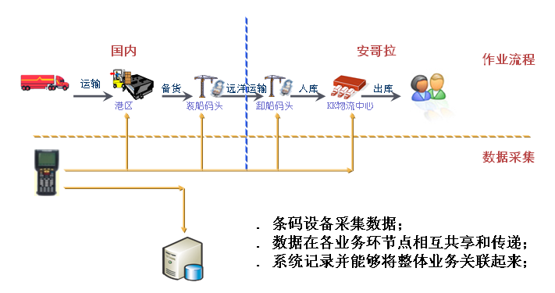

### 报表和信息共享

现阶段，由于仓库管理等环节仍然处于没有信息化或者信息化不全面，直接造成信息孤岛问题。为解决此问题，除了需要将入库和出库环节进行信息化管理，还需要将所有的物流信息整合在一个平台中，做到信息采集便捷，单点采集多点共享的目标。

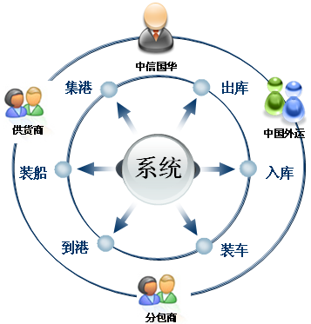

在信息共享，信息查询方面，除了要为本企业提供业务支撑类的报表外，还需要为分包商甚至供应商提供实时便捷的查询服务，最终实现信息和报表的平台支撑及共享体系。

### 业务监控

为了解决供应链过长，难以跟踪的问题，需要对条码和单据进行全程跟踪，同时对于作业过程中的业务异常情况进行实时反馈，从而根据实际情况进行相应决策，并对业务进行及时调整。

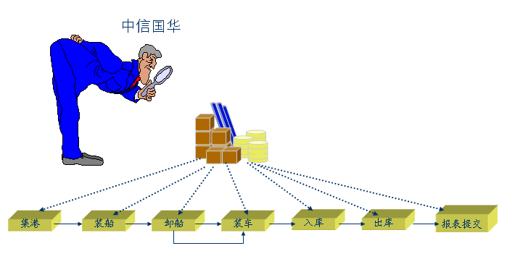

## 所用到的项目管理方法

项目管理是整个项目成功的关键, 贯穿在整个项目过程中。项目经理将与甲方共同推进项目的进程。在合作过程中，甲方的项目经理将把握项目的指导方向，提出变更的需求；开发团队将控制项目进度，保证按进度进行交付，对变更请求进行处理；双方的项目经理必须保证整个项目进行过程中迅速有效的沟通，团队的项目经理也将保证按项目计划交付工作。

### 里程碑控制

项目整体实施计划，根据项目不同的实施阶段和关键点确定了阶段里程碑。通过制定里程碑，将一个大型的项目划分成为各个子阶段。通过对里程碑的控制，可以及时发现潜在的项目风险，采取措施解决存在的问题。

乙方在项目实施过程中，必须严格按照预定的里程碑完成设计，开发工作。在每个里程碑结束点提交合同规定的文档或者软件功能。如果需要对于里程碑进行调整，修改方需要提前2周以书面方式提交项目指导委员会。由项目指导委员会决定是否对于预定的里程碑计划进行调整。

### 软件版本控制

当乙方向甲方提交了第一个商务发布版本后，乙方需要保存以后的各个修订版本以及商务发布版本的代码。更新的版本由乙方以CD-ROM的形式将相关执行代码，以及源代码提交甲方。同时乙方需要使用版本控制软件有效的管理各个不同版本的源代码。

乙方递交更新版本的同时，需要提供功能修改清单。列明本次更新版本和上一版本之间新增的功能以及修正的程序错误。乙方需要根据系统修改情况，提交更新的详细测试计划，作为甲方测试的基础。

### 软件质量保证规程

乙方在进行应用系统开发过程中，应该按照软件工程管理方法控制软件开发过程。确保能够按照项目计划准时提交符合质量标准的软件产品。并且能够提供相应过程控制文档供甲方项目经理对于项目状况以及进度进行监控。

### 变更控制

所有对项目范围的更改都将采用下面描述的更改控制流程来进行管理：

* 当需要进行一个更改时，客户方项目经理需要填写项目更改控制表格，提交给乙方公司项目经理。
* 乙方公司项目经理将根据变更的性质和复杂程度，评估对项目执行的影响以及进行变更涉及的资源和时间以及调整计划，并以书面方式答复客户方。乙方公司进行评估和答复的时间不应超过5个工作日。
* 如果乙方公司认为此变更涉及工作量过大，需要增加额外的费用，将在答复中向客户方提出估算的费用金额。
* 甲方收到乙方公司正式答复后，应在3个工作日内签字确认。如有异议，需及时通知乙方公司，进行进一步磋商。

## 项目范围说明书

### 功能模块

1. 基础资料管理

基础资料管理主要提供客户、分包商、港口、供应商、承运商等各应用主体及相关地址、联系方式和一些缺省数据的设置，包括区域划分资料、省份资料、城市资料、承运商资料、客户资料、送货地址资料、仓库资料、库区资料、库位资料、取消原因、库存调整原因、车辆种类规格资料、自车车辆资料、承运商资料、外车车辆资料、员工信息的录入、职责划分，船只基本信息设置；提供船期设置等。

1. 客户信息管理

客户是指与外运（用户）有直接委托关系的委托方，所有运作都围绕客户的需求来转，是系统主要的数据来源方，客户信息主要内容包括：客户名称、部门划分、联系人、联系地址、电话等，本模块是对客户信息的增加，修改，查询，删除等操作。

1. 用户管理
2. 库区管理

A． 库区添加

a.条件：允许在一个物流中心内添加无限多个库区，支持库区批量添加；

b.路径：物流中心系统》基础信息管理》库区管理》库区添加

c.岗位：由外运物流中心项目组

d.描述：进入库区添加界面，先确认所属物流中心，在录入界面输入库区编号，点击添加

B．库区修改：

a.条件：支持库区批量修改；

b.路径：物流中心系统》基础信息管理》库区管理》库区修改

c.岗位：由外运物流中心项目组

d.描述：进入库区修改界面，选择个别修改或批量修改，在录入界面输入新库区号，点击确认。

C．库区删除

a.条件：支持库区批量删除；

b.路径：物流中心系统》基础信息管理》库区管理》库区删除

c.岗位：由外运物流中心项目组

d.描述：进入库区删除界面，选择个别修改或批量删除，选择库区，点击确认。

D．库区查询

a.条件：仅限于物流中心查询；

b.路径：物流中心系统》基础信息管理》库区管理》库区查询

c.岗位：由外运物流中心项目组

d.描述：进入库区查询界面，选择库区属性，点击查询。

### 项目交付物

随着项目的进展，乙方会在各个时间点交付各类项目文档，这些项目有些是上阶段的工作成果，有些是技术知识转移；这些文档最终为甲方日后维护、使用系统提供方便。项目的主要交付物包含如下：

* 需求分析确认书
* 系统概要设计说明
* 应用软件清单
* 系统测试计划、测试方案
* 测试报告（UAT报告）
* 试运行报告
* 维护手册
* 操作手册
* 会议纪要

1. **项目阶段的可交付成果**

|  |  |
| --- | --- |
| **项目阶段** | **可交付成果** |
| 需求定义阶段 | 软件需求调研报告，软件开发手册，软件概要设计，可靠性设计 |
| 设计阶段 | 组件需求，组件设计文档，组件测试需求报告，集成测试需求报告 |
| 组件开发测试阶段 | 组件代码，组件代码走读报告，组件测试用例，组件测试分析报告 |
| 集成测试阶段 | 集成测试分析报告 |
| 交付阶段 | 用户接受度测试报告，应用安装程序，用户使用手册 |

详见《物资信息管理系统开发项目交付件清单.xls》

1. **完成可交付成果的方法**

|  |  |
| --- | --- |
| **项目阶段** | **方法描述** |
| 需求定义阶段 | 走访物流业务需求和非功能性需求，分析相关业务流程、数据流，进行概要设计、可靠性设计 |
| 设计阶段 | 分解组件需求，进行组件详细设计，编写组件测试需求、集成测试需求 |
| 组件开发测试阶段 | 按代码规范进行组件代码编写，对完成的组件代码进行走读，编写组件测试用例，按测试标准进行组件测试 |
| 集成测试阶段 | 按测试标准进行各个组件集成测试 |
| 交付阶段 | 用户接受度测试，应用程序上线试运行 |

### 项目的除外责任

暂无。

### 项目的制约因素

* 项目启动日期为2012年11月19日，计划完工时间为2013年7月19日。
* 项目预算为人民币36万。

### 售后服务

在系统终验之前，和项目相关的所有支持，故障保修都由项目经理全权负责。当项目终验后，客户售后服务职能转移到乙方公司客户服务中心。乙方公司制定了完善而行之有效的处理流程来支持对于客户服务请求的快速响应。

1. **服务流程描述**

* 当客户通过热线电话，或者支持信箱向乙方公司提出服务请求后。首先接听电话的支持人员将作为该服务请求的责任人。他将负责全程跟踪该服务请求获得解决。
* 该责任人将在第一时间将客户的服务请求录入服务跟踪系统。并且通过电话和邮件的方式将该服务请求的跟踪号通知客户方的服务请求人。
* 客服中心技术人员将确定故障严重程度，和是否需要第三方进行支持
* P1级故障将在第一时间内派遣支持人员前往客户现场，提供技术支持服务。P2, P3级故障如果不能远程诊断和排除故障，则第一时间内派遣工程师前往现场。
* 故障如果不能在规定时间内得到解决，将升级到售后服务主管介入，协助调动资源，尽快排除故障
* 故障排除后，将在服务跟踪系统中关闭该服务请求，关闭的同时录入解决时间，用于对于整体维护水平的评估。同时将故障原因，解决方法归档，补充到故障处理知识库中。至此故障处理流程结束。

1. **问题级别**

优先级1(P1)：软件产品不能工作，影响用户业务

优先级2(P2)：部分功能失效，性能下降，但不致中断用户业务

优先级3(P3)：软件运行尚可，但出现系统报错

优先级4(P4)：用户对产品改进的问题，或产品应用问题

## 工作分解结构图 (例1)

|  |  |  |  |  |  |  |  |
| --- | --- | --- | --- | --- | --- | --- | --- |
| WBS编号 | 活动名称 | 活动输入 | 活动内容描述 | 活动输出 | 工作量估算 | 活动所需资源 | 活动所需费用 |
| **1** | **启动** |  |  |  | **1d** |  |  |
| 1.1 | 项目组成员确定 |  |  |  | 1d |  |  |
| 1.2 | 项目工作环境准备 |  |  |  | 1d |  |  |
| 1.3 | 项目启动会议 |  |  |  | 0.5d |  |  |
|  |  |  |  |  |  |  |  |
| **2** | **计划** |  |  |  |  |  |  |
| 2.1 | 制定项目章程 |  |  | 项目章程 | 2d |  |  |
| 2.2 | 需求调研 |  |  | 需求文档 | 15d | 相关业务负责人 |  |
| 2.2.1 | 现有系统情况 |  |  |  | 5d |  |  |
| 2.2.2 | 收发货业务分析 |  |  |  | 5d |  |  |
| 2.2.3 | 业务流程分析 |  |  |  | 5d |  |  |
| 2.3 | 制定项目进度计划 |  |  | 项目计划甘特图 | 1d |  |  |
| 2.4 | 制定项目预算计划 |  |  | 预算计划说明书 | 1d |  |  |
| **3** | **实施** |  |  |  |  |  |  |
| 3.1 | 系统设计 |  |  | 设计文档 |  |  |  |
| 3.2 | 系统架构 |  |  | 架构文档 |  |  |  |
| 3.3 | 系统开发 |  |  | 开发文档/软件包 |  |  |  |
| 3.4 | 系统测试 |  |  | 测试文档 |  |  |  |
| 3.5 | 系统上线 |  |  | 使用问题记录表 |  |  |  |
| **4** | **控制** |  |  |  |  |  |  |
| 4.1 | 里程碑1:设计文档交付 |  |  | 设计文档 |  |  |  |
| 4.2 | 里程碑2:开发文档交付 |  |  | 开发文档 |  |  |  |
| 4.3 | 里程碑3:软件测试文档交付 |  |  | 测试验收报告 |  |  |  |
| 4.4 | 里程碑4::软件安装包交付 |  |  | 安装说明书/软件安装包 |  |  |  |
| 4.5 | 里程碑5:上线试运行 |  |  | 试运行记录 |  |  |  |
| **5** | **收尾** |  |  |  |  |  |  |
| 5.1 | 项目验收 |  |  | 项目验收报告 |  |  |  |
| 5.2 | 项目经验总结 |  |  | 项目经验 |  |  |  |

## 工作分解结构图 (例2: 租房网系统)

